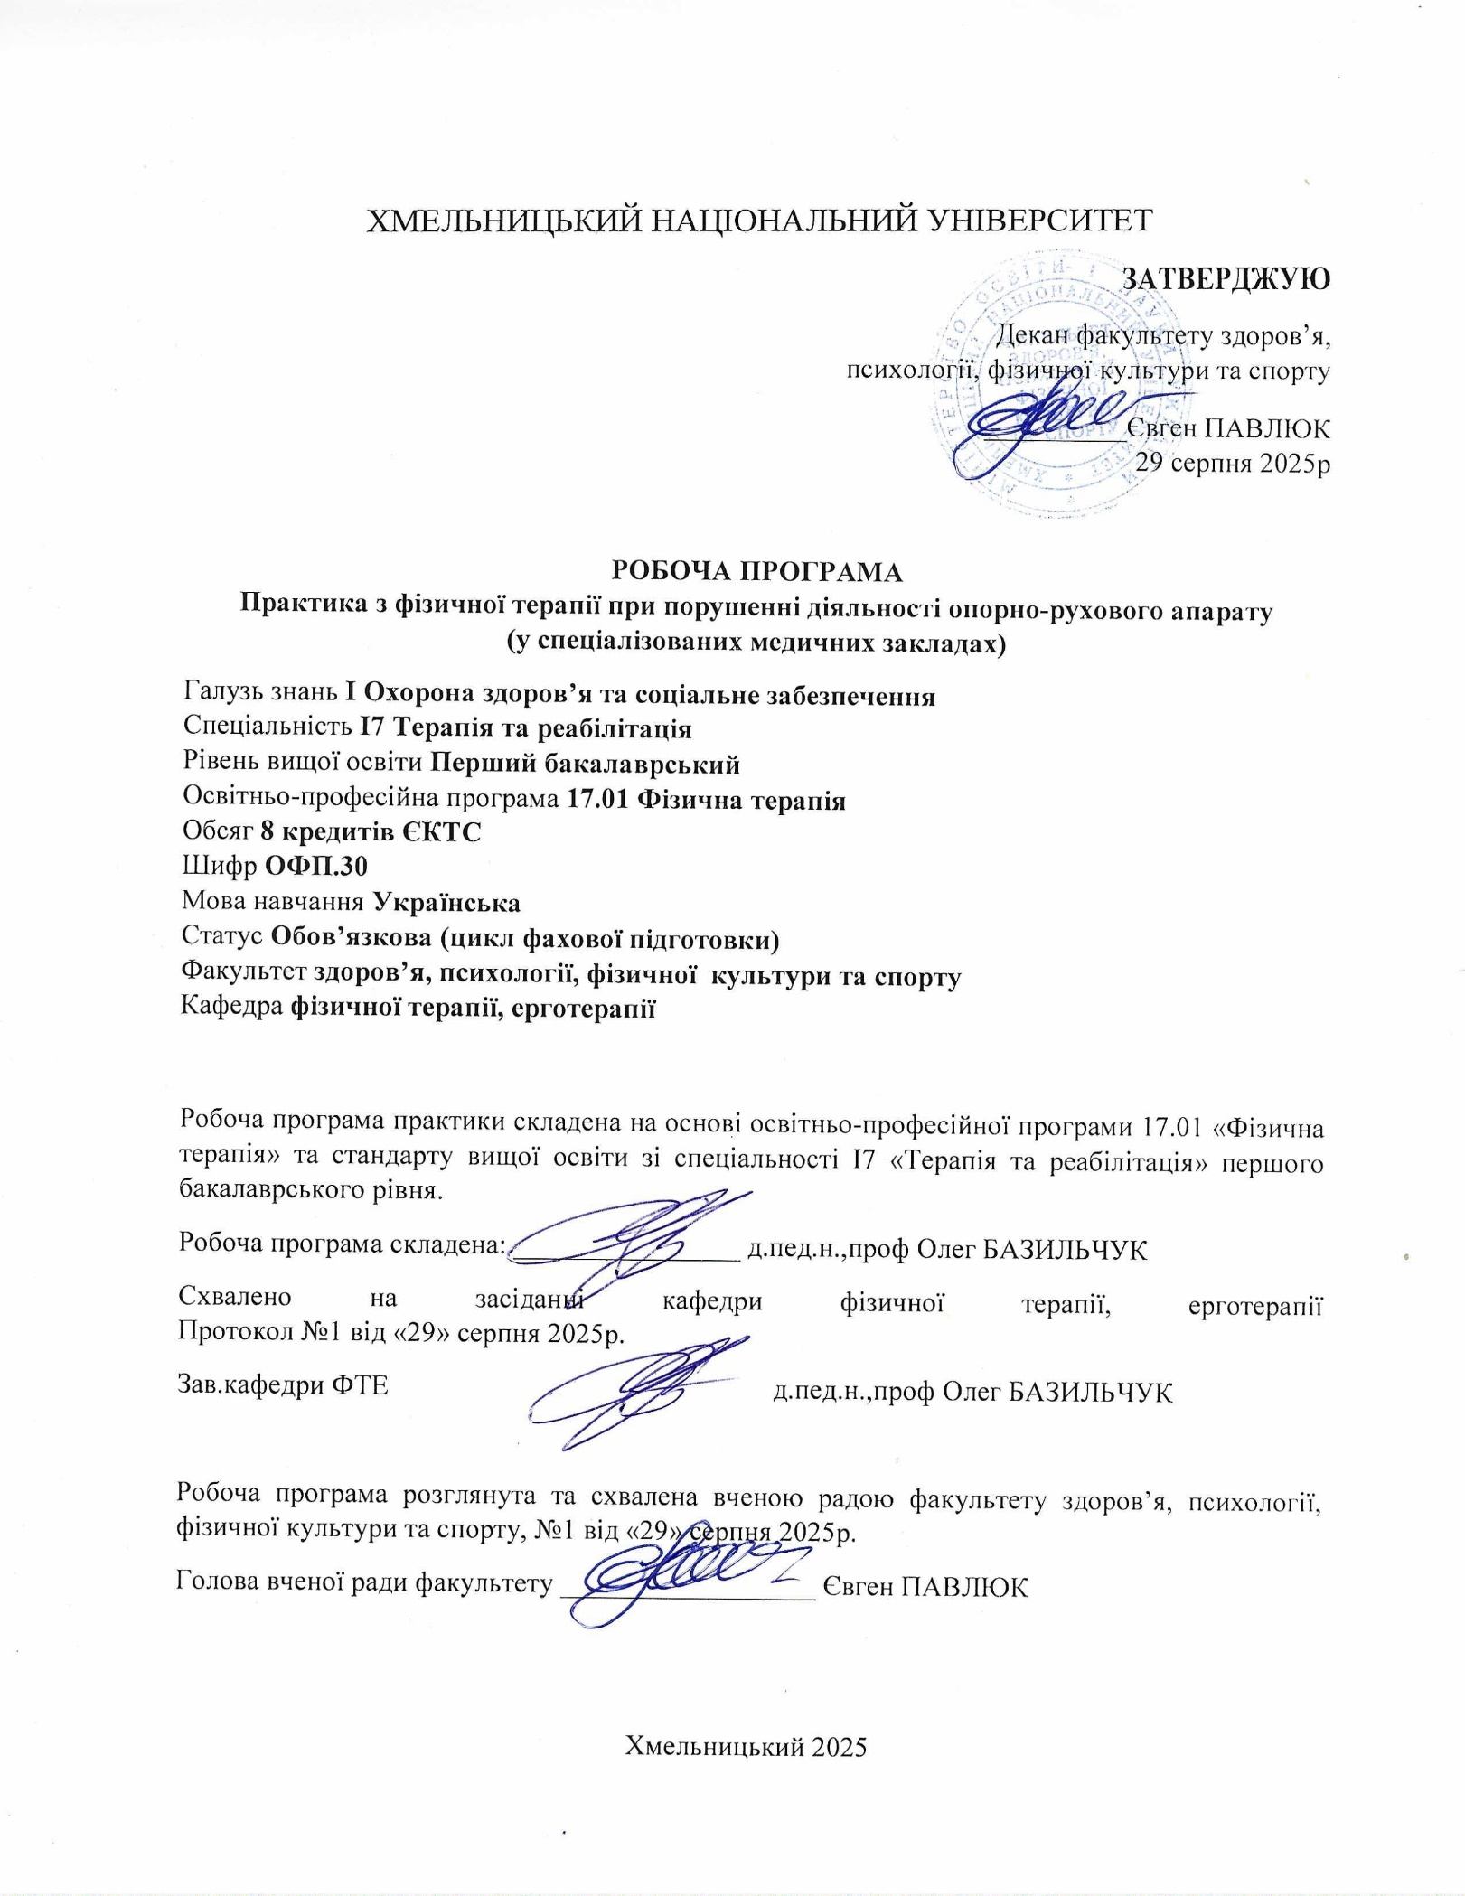
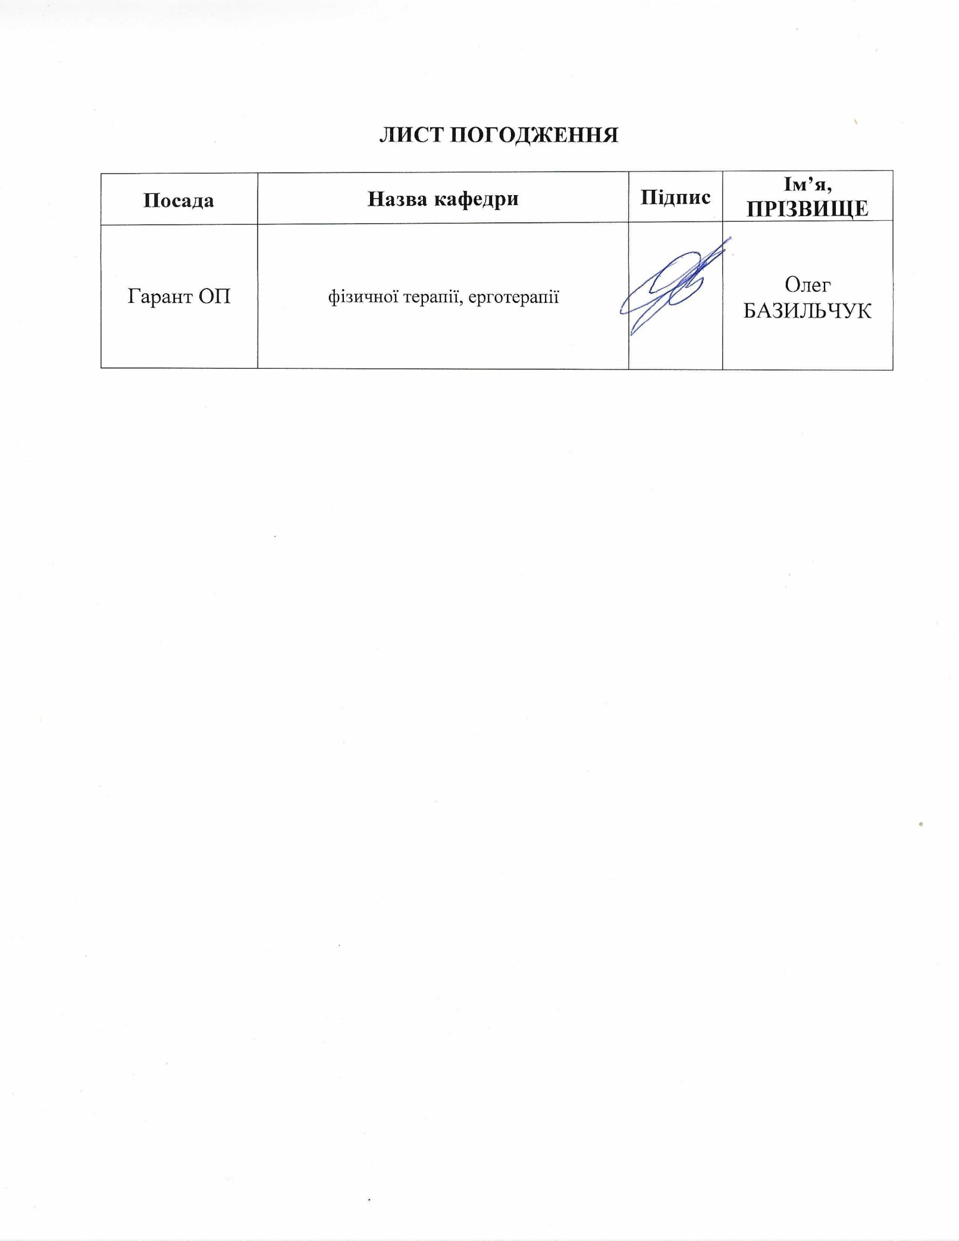

Пояснювальна записка
Практика з фізичної терапії при порушенні діяльності опорно-рухового апарату є складовою системи фахової підготовки здобувачів першого (бакалаврського) рівня вищої освіти спеціальності І7 «Терапія та реабілітація». Під час практики з фізичної терапії при порушенні діяльності опорно-рухового апарату, студенти реалізують надбані практичні знання і пов’язують їх з практичною діяльністю фізичного терапевта у спеціалізованих медичних закладах.
Діяльність студента на пратиці з фізичної терапії при порушенні діяльності опорно-рухового апарату складається з двох важливих аспектів: планування роботи з фізичної терапії, і безпосередньо, її виконання. Зміст роботи фізичного терапевта в медичних закладах визначається такими основними актами: Закон України “Про реабілітацію осіб з обмеженнями життєдіяльності” (2020 р.), Закон України “Про вищу освіту”, Національний класифікатор професій ДК 003:2010, Наказ МОЗ України № 385 від 23.12.2019 “Про затвердження Професійного стандарту “Фізичний терапевт”, Наказ МОЗ № 2136 від 27.09.2021, Наказ МОЗ № 385 (Додатки 1–3), Етичний кодекс фізичного терапевта (Українська асоціація фізичної терапії, 2020).
Пререквізити – «ОФП.02 Домедична допомога при невідкладних станах», «ОФП.08 Фізична терапія при порушенні діяльності опорно-рухового апарату», «ОФП.09 Фізична терапія в спорті», «ОФП.10 Ергономіка робочого та позаробочого середовища», «ОФП.11 Асистивні технології в реабілітації», «ОФП.16 Інструментальні методи функціональної діагностики», «ОФП.27 Загальна ознайомча практика за профілем майбутньої професії», «ОФП.28 Практика з фізичної терапії при внутрішніх захворюваннях», «ОФП.29 Практика з фізичної терапії при фізичних та неврологічних порушеннях у дітей та дорослих».
Відповідно до освітньої програми дисципліна має забезпечити
Компетентності: Здатність вирішувати складні спеціалізовані задачі і практичні проблеми професійної діяльності фізичного терапевта з відновлення порушених рухових та пов’язаних з ними функцій опорно-рухового апарату, нервової, серцево-судинної та дихальної систем, які забезпечують активність та участь осіб різних вікових, нозологічних та професійних груп. Здатність до абстрактного мислення, аналізу та синтезу. Здатність застосувати знання у практичних ситуаціях. Здатність до розуміння предметної області та розуміння професійної діяльності. Здатність спілкуватися державною мовою як усно, так і письмово. Здатність вчитися і оволодівати сучасними знаннями. Здатність до міжособистісної взаємодії. Здатність ухвалювати рішення та діяти, дотримуючись принципу неприпустимості корупції та будь-яких інших проявів недоброчесності. Здатність аналізувати будову, нормальний та індивідуальний розвиток людського організму та його рухові і пов’язані з ними функції, що забезпечують активність і участь особи. Здатність, під супервізією фізичного терапевта, ефективно реалізовувати програму фізичної терапії відповідно до функціональних можливостей пацієнта/клієнта. Здатність, за дорученням фізичного терапевта, здійснювати моніторинг реакцій і стану пацієнта/клієнта різних професійних, соціальних, нозологічних та вікових груп, під час виконання призначених заходів/тестів включно з документуванням, звітуванням про отримані результати. Здатність провадити професійну діяльність для відновлення чи підтримки здоров’я пацієнта/клієнта відповідно до законів і правил, що регулюють практику фізичної терапії як самостійної професії, а також відповідних законодавчих та нормативних актів, етичного кодексу та професійного стандарту, загальнонаціональних цінностей та традицій населення України. Здатність ефективно спілкуватися та навчати пацієнта/клієнта, його родину й опікунів самообслуговуванню/догляду, профілактиці захворювань, травм, ускладнень та обмежень життєдіяльності та популяризувати здоровий спосіб життя. Здатність надавати домедичну допомогу під час виникнення невідкладних станів.
Програмні результати навчання: Використовувати рухову активність людини для зміцнення та збереження індивідуального та громадського здоров’я шляхом використання заняттєвої активності людини. Вміти спілкуватися українською та іноземною мовами у професійному середовищі, володіти фаховою термінологією та професійним дискурсом. Дотримуватися етики професійного спілкування, діяти етично дотримуючись принципу неприпустимості корупції та будь яких інших проявів недоброчесності. Вести професійну документацію. Застосовувати знання медико-біологічних, психолого-педагогічних, соціальних аспектів у практиці фізичної терапії; виявляти та враховувати зв’язки різних елементів. Застосовувати компоненти обстеження та контролю у фізичній терапії; використовувати методи й інструменти визначення та вимірювання структурних змін та порушених функцій організму, активності та участі; оцінювати отриману інформацію. Реалізовувати індивідуальну програму фізичної терапії, або компоненти індивідуального реабілітаційного плану, які стосуються фізичної терапії, під супервізією фізичного терапевта уміти здійснювати заходи фізичної терапії для корекції порушень структури/функцій та асоційованих з ними обмежень активності та участі. Провадити пацієнтоцентричну практичну діяльність за узгодженням із пацієнтом/клієнтом, його родиною/опікунами, членами мультидисциплінарної команди згідно нормативно-правових вимог та норм професійної етики. Провадити безпечну для пацієнта/клієнта та практикуючого фахівця професійну діяльність. Безпечно та ефективно використовувати обладнання для проведення реабілітаційних заходів, контролю основних життєвих показників пацієнта, допоміжні засоби реабілітації. Вербально і невербально спілкуватися з особами та групами співрозмовників, різними за віком, рівнем освіти, соціальною і професійною приналежністю, психологічними та когнітивними якостями тощо; у тому числі у мультидисциплінарній команді. Проводити інструктаж та навчання пацієнтів/клієнтів, членів їх родин, опікунів. Оцінювати результати виконання заходів фізичної терапії, використовуючи відповідний інструментарій, та за потреби, модифіковувати поточну діяльність.
- МЕТА І ЗАВДАННЯ ПРАКТИКИ З ФІЗИЧНОЇ ТЕРАПІЇ ПРИ ПОРУШЕННІ ДІЯЛЬОСТІ ОПОРНО-РУХОВОГО АПАРАТУ
Метою практики з фізичної терапії при порушеннях діяльності опорно-рухового апарату є формування у студентів цілісного уявлення про професійну діяльність фізичного терапевта у сфері реабілітації пацієнтів з травматичними, ортопедичними, артрогенними, м’язовими та неврологічними порушеннями опорно-рухового апарату. Практика спрямована на закріплення теоретичних знань, розвиток професійних умінь і навичок, формування клінічного мислення, здатності до самостійного виконання втручань та усвідомлення відповідальності фізичного терапевта в системі охорони здоров’я.
Практика з фізичної терапії при порушенні діяльності опорно-рухового апарату — це четвертий етап практичної підготовки студентів спеціальності І7 «Терапія та реабілітація», спрямований на формування цілісного уявлення про професійну діяльність фізичного терапевта, її зміст, структуру, напрями та умови реалізації в системі охорони здоров’я, освіти, спорту й соціальної реабілітації. Під час проходження ознайомчої практики студенти:
- ознайомлюються зі структурою роботи відділень травматології, ортопедії, фізичної реабілітації, амбулаторних центрів, приватних клінік та реабілітаційних відділень;
- вивчають функціональні обов’язки фізичного терапевта в ортопедичній і неврологічній реабілітації;
- застосовують на практиці методи обстеження пацієнтів з порушеннями діяльності ОРА;
- беруть участь у призначенні, проведенні та корекції програм фізичної терапії;
- взаємодіють з мультидисциплінарною командою щодо ведення пацієнтів;
- формують професійну етичну поведінку та відповідальність за результати втручань.
- формують мотивацію до подальшого професійного розвитку, наукового пошуку та критичного аналізу практичної діяльності фізичного терапевта.
До основних завдань практики належать:
- Ознайомлення з організаційною структурою закладів, у яких здійснюється фізична терапія пацієнтів з порушеннями діяльності ОРА (травматологічні відділення, відділення реабілітації, ортопедичні клініки, амбулаторії ФТ).
- Вивчення основних напрямів діяльності фізичного терапевта при:
- травмах кісток і суглобів,
- дегенеративних та запальних захворюваннях опорно-рухового апарату,
- післяопераційних станах,
- порушеннях постурального контролю та ходьби,
- больових синдромах.
Ознайомлення з методами оцінювання функціонального стану, плануванням програм терапії та контролем ефективності втручань.
- Ознайомлення з нормативно-правовими та етичними засадами професійної діяльності, вимогами безпеки під час роботи з пацієнтами, професійним стандартом «Фізичний терапевт», документами МОЗ України щодо надання реабілітаційної допомоги.
- Вивчення принципів мультидисциплінарної взаємодії в команді фахівців (ортопед-травматолог, невролог, фізичний терапевт, ерготерапевт, психолог, ортезист, масажист, медична сестра з реабілітації).
- Формування навичок проведення функціонального обстеження пацієнтів з порушеннями діяльності ОРА:
- оцінка ROM і м’язової сили;
- аналіз ходьби;
- оцінка постурального контролю;
- функціональні тести (TUG, BERG, 6MWT, ін.).
Вміння визначати реабілітаційні проблеми та формувати реалістичні, вимірювані цілі втручання.
- Засвоєння правил ведення клінічної документації, оформлення карт обстеження, записів втручань, звітів про динаміку пацієнта, планів терапії.
- Розвиток комунікативних навичок, уміння встановлювати контакт із пацієнтами, давати інструкції щодо виконання вправ, пояснювати рекомендації щодо поведінки у повсякденній діяльності та уникнення повторних травм.
- Застосування отриманих знань у практичній роботі:
- участь у проведенні терапевтичних процедур;
- виконання окремих втручань під супервізією;
- корекція програм залежно від стану пацієнта;
- оцінювання змін у функціональному стані.
- Розвиток клінічного мислення, уміння аналізувати клінічні випадки, визначати пріоритети втручань і добирати методики відповідно до доказової практики.
- Формування професійної відповідальності, здатності до самоаналізу та пропозицій щодо удосконалення власної практичної підготовки.
- ЗМІСТ ПРАКТИКИ З ФІЗИЧНОЇ ТЕРАПІЇ ПРИ ПОРУШЕННІ ДІЯЛЬНОСТІ ОПОРНО-РУХОВОГО АПАРАТУ
2.1. Навчальна робота
Під час проходження практики студент виконує такі навчальні види діяльності:
- вивчає специфіку роботи фізичного терапевта в ортопедичних, травматологічних, неврологічних і реабілітаційних відділеннях;
- здійснює спостереження за процесом обстеження пацієнтів з порушеннями діяльності ОРА та поступово виконує окремі етапи обстеження під супервізією;
- аналізує клінічні випадки, визначає основні реабілітаційні проблеми та формує первинні цілі втручання;
- бере участь у складанні, реалізації та корекції програм фізичної терапії для пацієнтів із травмами, дегенеративними захворюваннями, після хірургічних втручань та при порушеннях рухових функцій;
- опановує навички роботи з методами відновлення рухової функції: вправи на ROM, зміцнення м’язів, тренування балансу, ходьби, пропріоцептивні вправи, мануальні та постізометричні техніки;
- застосовує методи оцінки функціонального стану пацієнтів (ROM, MMT, TUG, BERG, 6MWT, аналіз ходьби тощо);
- веде щоденник практики, відображаючи щоденну діяльність, набутий досвід, труднощі та шляхи їх подолання.
  - Навчально – методична робота
Навчально-методична діяльність студента включає:
- підготовку коротких інформаційних матеріалів, схем або таблиць щодо методів лікувальної гімнастики, тренування сили, витривалості та функціональних можливостей пацієнтів;
- створення коротких клінічних описів або схем-аналогів карт обстеження для пацієнтів з різними видами порушень ОРА;
- підготовку міні-презентацій за обраною темою (наприклад: «Фізична терапія при розриві зв’язок», «Реабілітація після ендопротезування», «Тренування балансу після інсульту»);
- участь у методичних зустрічах з керівником практики або наставником на базі практики;
- укладання навчальних матеріалів для пацієнтів під супервізією (пам’ятки, вправи для домашнього виконання, рекомендації щодо профілактики повторних травм).
  - Організаційна робота
До організаційної роботи належить:
- ознайомлення з правилами внутрішнього розпорядку, режимом роботи відділень, графіком занять та розподілом функцій між фахівцями;
- організація робочого місця фізичного терапевта, підготовка обладнання, інвентарю та допоміжних засобів перед роботою з пацієнтами;
- дотримання правил безпеки та протиепідемічного режиму під час роботи в стаціонарі та амбулаторії;
- участь у плануванні та структуризації терапевтичних сесій (час, навантаження, кількість повторів, техніка виконання);
- ведення необхідної документації (робочі записи, протоколи втручань, короткі звіти про виконану діяльність);
- виконання організаційних доручень керівника практики.
  - Виховна робота
Виховний компонент практики включає:
- формування професійно-етичної поведінки та відповідальності під час взаємодії з пацієнтами та колегами;
- дотримання принципів конфіденційності, деонтології та поваги до гідності пацієнтів;
- розвиток уміння працювати в команді, вислуховувати й враховувати думку інших фахівців;
- формування навичок професійної комунікації, уміння давати чіткі інструкції та пояснення пацієнтам різного віку;
- виховання дисциплінованості, пунктуальності та здатності до самоорганізації;
- розвиток критичного мислення і готовності до безперервного професійного вдосконалення.
БАЗИ ПРАКТИКИ
Практика здобувачів вищої освіти проводиться на базах практики, які забезпечують необхідні умови для виконання програми загальної ознайомчої практики за профілем майбутньої професії у спеціалізованих медичних закладах, що передбачена освітньою програмою підготовки бакалавра.
Бази практики мають відповідати вимогам, встановленим «Положенням про практичну підготовку здобувачів вищої освіти Університету». З базами практики спеціалізованих медичних закладів, розташованих на території України, Університет укладає двосторонні угоди на проведення практики за встановленою формою. Тривалість дії угоди погоджується договірними сторонами і може визначатися на період проведення конкретного виду практики або на термін до п’яти років.
Вирішення загальних питань з організації практики покладене на завідувача кафедри, на якій навчається здобувач освіти.
Обов’язки керівника практики від бази практики:
- несе особисту відповідальність за проведення практики на базі практики; - організовує проходження здобувачами вищої освіти інструктажу з техніки безпеки і охорони праці;
- проводить ознайомлювальну екскурсію для здобувачів вищої освіти по базі практики і організовує (за можливості) екскурсію на суміжні підприємства міста;
- організовує проходження практики згідно з її програмою; - визначає місця практики (структурні підрозділи), забезпечує найбільшу ефективність її проходження; - забезпечує виконання графіків проходження практики в інших структурних підрозділах підприємства;
- надає здобувачам вищої освіти можливість користування наявною літературою, технічною та іншою документацією, сприяє збору необхідних даних для виконання програми практики та індивідуального завдання;
- забезпечує і контролює дотримання здобувачами вищої освіти правил внутрішнього розпорядку;
- створює необхідні умови для ознайомлення здобувачів вищої освіти з новою технікою, новітніми технологіями, сучасними методами організації праці;
- готує відгук та оцінює роботу здобувача вищої освіти-практиканта.
Обов’язки керівника практики від кафедри:
- розробляє тематику індивідуальних завдань відповідно до програми практики; - узгоджує з керівником практики від підприємства (організації, установи) індивідуальні завдання з урахуванням особливостей бази практики;
- бере участь у розподілі здобувачів вищої освіти за базами практики (структурними підрозділами бази);
- контролює своєчасне прибуття здобувачів вищої освіти до бази практики;
- здійснює контроль за виконанням програми і графіка проведення практики;
- забезпечує здобувачів вищої освіти необхідною документацією щодо проходження практики, зокрема: направленням на практику, програмою, щоденником, календарним планом, темами індивідуального завдання, курсового (дипломного) проєкту (роботи), рекомендаціями щодо оформлення звітної документації тощо;
- надає методичну допомогу здобувачам вищої освіти під час виконання ними індивідуальних завдань і збору матеріалів;
- проводить консультації щодо аналізу та систематизації зібраного матеріалу;
- інформує здобувачів вищої освіти про порядок захисту звітів з практики та підготовки тез на підсумкову конференцію;
- бере участь у роботі комісії, призначеної завідувачем кафедри, із захисту здобувачами вищої освіти звітів про практику і здає їх на кафедру.
Обов’язки здобувача вищої освіти
- до початку практики одержати від керівника практики від Університету направлення, щоденник практики, методичні матеріали та консультації з оформлення усіх документів;
- пройти інструктаж щодо порядку проходження практики та з техніки безпеки; - своєчасно прибути на базу практики;
- у повному обсязі виконувати всі завдання, передбачені програмою практики та вказівками її керівників;
- вивчити і суворо дотримуватися правил охорони праці, техніки безпеки і виробничої санітарії та внутрішнього розпорядку бази практики;
- нести відповідальність за виконувану роботу;
- у тижневий термін після закінчення практики оформити звітну документацію та скласти залік про практику у відповідній комісії.
Студенти, що не виконують індивідуальний план і програму практики, пропустили по поважній чи неповажній причині частину практики, відлучаються від практики і скеровуються за клопотанням кафедри на розгляд деканату, ректорату.
- ОРГАНІЗАЦІЯ І КАЛЕНДАРНИЙ ПЛАН ПРОХОДЖЕННЯ ПРАКТИКИ
3.1. Організація проведення практики, форми і методики контролю
Кафедра, на якій навчається студент, за погодженням з відділом практики та договорів до початку практики подає додаток до наказу ректора щодо його направлення для проходження практики безпосередньо на базу практики у спеціалізовані медичні заклади, з яким університет має угоду про співпрацю.
До відправлення студентів на практику, кафедра проводить настановчі збори, щодо особливостей і порядку її проходження та видає студенту відповідно до програми необхідні документи, а саме: направлення на практику; програму та щоденник практики.
Кафедра доводить до відома студентів основні завдання щодо виконання програми, вимоги до оформлення звіту та підсумкового контролю з практики. На базі практики студент має дотримуватися встановленого у медичному закладі режиму праці і правил внутрішнього розпорядку, охорони праці та техніки безпеки.
Контроль за виконанням програми практики здійснюють керівники від університету і бази практики, які призначаються відповідними наказами.
  - Календарний план та виконання програми практики
Для організаційного забезпечення виконання програми практики керівник від Університету розробляє календарний графік практики з орієнтовним розподілом часу на виконання різних її розділів або видів робіт. Календарний графік доцільно подати у табличній формі. Процедура захисту здобувачами звіту з практики перед комісією не включається у календарний графік, а здійснюється упродовж одного тижня після її закінчення.
Практика проводиться відповідно до освітньої програми та навчального плану підготовки здобувача першого (бакалаврського) рівня вищої освіти з певної спеціальності. На проходження загальної ознайомчої практики за профілем майбутньої професії виділено 8 кредитів ECTS, впродовж другого семестру (табл. 1).
Таблиця 1 – Визи робіт та розподіл часу на їх виконання у період проходження практики
№ з/п | Назва виду роботи | Кількість академ.годин
1 | Проходження інструктажу з техніки безпеки, ознайомлення з структурою бази практики, напрямами роботи відділень (ортопедія, травматологія, реабілітація), правилами документування | 6
2 | Спостереження за роботою фізичного терапевта в ортопедичних / травматологічних відділеннях, участь у ранніх мобілізаціях, оцінка стану пацієнтів | 20
3 | Проведення під супервізією елементів клінічного обстеження пацієнтів з порушеннями діяльності ОРА (ROM, MMT, функціональні тести, аналіз ходьби) | 26
4 | Складання та реалізація індивідуальних програм фізичної терапії під супервізією (вправи на ROM, зміцнення м’язів, баланс, стабілізація, пропріоцепція) | 32
5 | Проведення терапевтичних занять із пацієнтами різних груп: післяопераційні стани, травми, дегенеративні захворювання, больові синдроми; корекція втручань | 30
6 | Спостереження та участь у тренуваннях функціональної мобільності, ходьби, роботи з допоміжними засобами пересування (милиці, ходунки, ортези) | 20
7 | Освоєння технік ранньої та пізньої мобілізації: постуральні зміни, контроль рухів, вправи для активізації в ліжку та вертикалізації | 18
8 | Робота з пацієнтами із хронічними порушеннями ОРА: розробка та проведення програм зміцнення м’язів, профілактика контрактур, покращення витривалості | 20
9 | Ознайомлення з методами мануальної терапії, міофасціального релізу, постізометричної релаксації; виконання базових технік під супервізією | 18
10 | Участь у міждисциплінарних командах: спостереження за консультаціями травматологів, неврологів, ортезистів, участь у сумісному плануванні втручань | 10
11 | Підготовка та проведення освітніх занять для пацієнтів (профілактика повторних травм, безпечна активність, постуральна гігієна) | 10
12 | Написання аналітичних описів клінічних випадків, ведення щоденника практики, оформлення протоколів втручань | 14
13 | Підготовка індивідуального завдання (клінічний кейс, міні-аналіз, інформаційний буклет, схема прогресії вправ) | 10
14 | Підготовка до підсумкового звіту, участь у захисті практики перед комісією | 6
 | Разом | 240
  - Критерії оцінки студентів в період практики
Поточний контроль та оцінка діяльності студентів
Невід’ємною частиною практичної підготовки студентів спеціальності І7 «Терапія та реабілітація» є контроль, облік і оцінювання роботи студентів, що здійснюються як керівниками практики від кафедри та бази практики, так і самими студентами у процесі самоконтролю та самоаналізу.
Самоконтроль і самоаналіз мають велике значення у становленні професійного мислення майбутнього асистента фізичного терапевта, сприяють розвитку відповідального ставлення до пацієнта, критичної оцінки власних дій і підвищенню якості надання реабілітаційних послуг.
Контроль за роботою студентів, її облік і оцінка передбачають кількісну та якісну характеристику діяльності студента протягом усього періоду проходження практики.
Кількісна характеристика визначається на основі виконання запланованого обсягу роботи відповідно до програми практики та індивідуального плану.
Якісна характеристика враховує рівень професійних знань, сформованість практичних навичок, уміння застосовувати принципи доказової медицини, комунікативну культуру, дотримання етичних і деонтологічних норм.
Критерії оцінювання діяльності студентів під час проходження практики
Оцінка “Відмінно”
- Програму практики виконано в повному обсязі, щоденник і звіт оформлено грамотно й без зауважень.
- Студент володіє глибокими знаннями з клінічних і реабілітаційних дисциплін, дає повні та обґрунтовані відповіді на запитання.
- Виявляє професіоналізм, самостійність, аналітичне мислення при оцінці функціонального стану пацієнтів і складанні програм фізичної терапії.
- Раціонально використовує сучасні методи й засоби реабілітації, дотримується принципів безпечності, поступовості та індивідуалізації втручання.
- Демонструє високий рівень комунікації з пацієнтами та членами мультидисциплінарної команди, проявляє емпатію, дотримується етичних і правових норм.
- Здатний самостійно аналізувати результати роботи, робити висновки та пропонувати шляхи вдосконалення процесу реабілітації.
Оцінка “Добре”
- Програму практики виконано майже повністю, звіт і щоденник оформлено з незначними неточностями.
- Студент має достатні знання, але допускає окремі незначні помилки або неточності у відповідях чи практичних діях.
- Здатний правильно проводити спостереження, оцінку й окремі елементи реабілітації, але потребує часткової допомоги керівника.
- Під час складання або реалізації плану фізичної терапії не завжди враховує всі індивідуальні особливості пацієнта.
- Виявляє добросовісність, дисциплінованість, дотримується етичних норм, проте потребує більшої впевненості у практичних діях.
Оцінка “Задовільно”
- Програму практики виконано частково, звіт і щоденник оформлено з помилками або несистемно.
- Знання з професійних дисциплін поверхневі, у практичних навичках допущено суттєві неточності.
- Студент не завжди орієнтується у виборі доцільних методів і засобів фізичної терапії, демонструє слабке розуміння механізмів відновлення.
- У спілкуванні з пацієнтами або командою виявляє пасивність або невпевненість, порушує послідовність етапів роботи.
- Не вміє самостійно аналізувати власну діяльність, недостатньо усвідомлює власні помилки.
Оцінка “Незадовільно”
- Програму практики не виконано, звітна документація оформлена неналежно або взагалі відсутня.
- Виявлено порушення трудової дисципліни, пропуски занять без поважних причин.
- Студент не володіє необхідними знаннями, не може відповісти на запитання з фахових тем.
- Під час виконання завдань допускає серйозні помилки, що можуть вплинути на безпеку пацієнта.
- Не розуміє суті реабілітаційного процесу, не виявляє зацікавленості у професійній діяльності.
Під час захисту практики студентам виводиться загальна оцінка, яка є комплексною, з врахуванням усіх сторін діяльності і за весь час практики. Оцінку за практичну діяльність ставить клінічний супервізор від бази практики.
Диференційований залік загальної ознайомчої практики студентів передбачає оцінки за:
Назва критерію | Зміст критерію | Оцінка за макс. 10-бальною шкалою
За знання змісту та структури роботи закладу (бази практики) | Ознайомлення зі структурою відділень ортопедії, травматології, реабілітації; розуміння маршруту пацієнта; місця й функцій фізичного терапевта в команді; особливостей роботи на різних етапах реабілітації ОРА | 6-10
За знання нормативно-правових та етичних основ діяльності фізичного терапевта | Знання професійного стандарту, вимог МОЗ щодо надання реабілітаційної допомоги; дотримання принципів етики, деонтології, безпечного виконання втручань при травмах і захворюваннях ОРА | 6-10
За вміння проводити клінічне спостереження та аналізувати реабілітаційний процес | Спостереження за роботою фізичного терапевта, визначення ключових порушень ОРА, аналіз етапів лікування, уміння формулювати реабілітаційні проблеми, цілі й очікувані результати втручання | 6-10
За участь у практичних заходах (обстеження, втручання, рання мобілізація, допомога) | Активність у виконанні елементів обстеження (ROM, MMT, функціональні тести), участь у ранній мобілізації пацієнтів, виконання вправ під супервізією, дотримання техніки безпеки й професійної поведінки | 6-10
За здатність проводити аналіз професійних ситуацій і клінічне мислення | Здатність аргументовано оцінювати стан пацієнтів, визначати сильні та слабкі сторони програм, пропонувати корекції втручань, робити логічні висновки на основі спостережень | 6-10
За ведення щоденника практики та оформлення звітних матеріалів | Своєчасність, повнота та грамотність записів, систематичність фіксації виконаних втручань, наявність підписів керівників, правильність відображення динаміки стану пацієнтів | 6-10
За навчально-методичну активність студента | Підготовка схем, таблиць, презентацій, міні-лекцій щодо технік ФТ при порушеннях ОРА; участь у методичних зустрічах; розробка матеріалів для пацієнтів (пам’ятки, інструкції, комплекси вправ) | 6-10
За дотримання етичних норм, професійної поведінки та комунікації з пацієнтами | Точність і доступність інструкцій; емпатія; вміння мотивувати пацієнта; адекватне реагування на біль, страх, втому; збереження конфіденційності; взаємодія з родичами та командою | 6-10
За якість виконання індивідуального завдання, передбаченого програмою практики | Обґрунтованість і логічність клінічного випадку, аналіз проблем пацієнта, формування цілей і плану ФТ, вибір технік, опис прогресії навантаження, коректність висновків | 6-10
За підсумковий звіт та участь у захисті практики | Структурованість і аналітичність звіту; якість усної доповіді; уміння аргументувати вибір втручань; здатність відповідати на професійні запитання комісії; зрілість клінічного мислення | 6-10
 | Підсумкова оцінка | 60-100
Примітка. Підсумкова оцінка за проходження практики визначається в загальній сумі отриманих балів за усіма критеріями.
Для визначення загальної оцінки при захисті практики студентом насамперед враховується рівень його теоретичної та практичної підготовки до самостійної діяльності асистента фізичного терапевта, ступінь оволодіння професійними вміннями та навичками, а також ставлення до обраної фахової діяльності та відповідальність у процесі надання реабілітаційної допомоги.
- ІНДИВІДУАЛЬНЕ ЗАВДАННЯ
Студентам, які проходять практику у відділеннях ортопедії, травматології, фізичної та реабілітаційної медицини, амбулаторних або приватних реабілітаційних центрах, необхідно:
- Ознайомитися з програмою практики, її структурою, метою, завданнями, критеріями оцінювання та вимогами до ведення документації.
- Опрацювати методичні рекомендації до проходження практики, які висвітлюють:
- методи клінічного обстеження пацієнтів з порушеннями діяльності ОРА;
- основи планування та корекції програм фізичної терапії;
- вимоги до безпеки під час ранньої та пізньої мобілізації;
- професійно-етичні та деонтологічні принципи роботи з пацієнтами.
- Ознайомитися з організаційною структурою бази практики, напрямами діяльності підрозділів, розподілом функцій між фахівцями та місцем фізичного терапевта в мультидисциплінарній команді.
- Підготувати короткий опис (або схему) одного з напрямів роботи фізичного терапевта, який спостерігався під час практики, наприклад:
- рання мобілізація після хірургічних втручань (ендопротезування, остеосинтез);
- кінезіотерапія при дегенеративних та запальних захворюваннях;
- реабілітація після спортивних травм;
- тренування балансу й постурального контролю;
- відновлення ходьби після травм нижніх кінцівок;
- протибольові втручання та техніки релаксації.
- Скласти приклад комплексу фізичних вправ або реабілітаційного заняття для певної категорії пацієнтів під керівництвом фахівця. Наприклад:
Комплекси вправ можуть включати:
- вправи на відновлення ROM для уражених суглобів;
- комплекс ізометричних, ізотонічних і функціональних силових вправ;
- пропріоцептивні й стабілізаційні вправи для тулуба;
- вправи на постуральний контроль і рівновагу;
- вправи для корекції порушених патернів ходьби;
- вправи для зняття м’язового напруження та покращення мобільності м’яких тканин;
- комплекс вправ після оперативних втручань з урахуванням етапу реабілітації.
- Підготувати міні-презентацію або аналітичну довідку (1–2 сторінки) за результатами спостереження за клінічним випадком (анонімізовано), що повинна містити:
- короткий опис пацієнта (вік, стан, діагноз);
- функціональні порушення та проблеми;
- короткі цілі фізичної терапії;
- використані втручання;
- оцінку змін і реакції пацієнта на навантаження.
- Виконати індивідуальне завдання за темою, визначеною керівником практики, яке може передбачати:
- аналіз наукової статті (ортопедія, травматологія, фізична терапія);
- складання інструкцій для пацієнта (домашні вправи, правила поведінки після операції, профілактика повторних травм);
- створення інформаційного буклета або інфографіки для пацієнтів;
- розробку короткого протоколу терапевичних втручань;
- опис клінічного випадку з етапністю реабілітації.
- Регулярно вести щоденник практики, відображаючи:
- проведені обстеження та втручання,
- аналіз відпрацьованих технік,
- труднощі та шляхи їх вирішення,
- власні професійні висновки.

- ВИМОГИ ДО ОФОМЛЕННЯ ЗВІТУ З ПРАКТИКИ
Перелік документів, що подаються на захист практики з фізичної терапії при порушеннях діяльності опорно-рухового апарату:

Індивідуальний план проходження практики
- із зазначенням бази практики, тривалості, запланованих видів діяльності та термінів їх виконання.
- Графік або розклад спостережень
- із відображенням дат і часу відвідувань процедур, занять, консультацій,
- участі у мобілізаціях, обстеженнях, терапевтичних сесіях під керівництвом фізичного терапевта.
- Щоденник практики студента
- зі щоденними записами про виконані завдання, спостереження за клінічними випадками, участь у роботі з пацієнтами, проведені втручання;
- короткі висновки щодо динаміки пацієнтів і власних професійних навичок.
- Опис організаційної структури бази практики
- схема або коротка характеристика підрозділів, у яких проходила практика (ортопедія, травматологія, відділення реабілітації, амбулаторія ФТ, приватні центри);
- функції відділень і роль фізичного терапевта на різних етапах реабілітації.
- Приклад реабілітаційного протоколу або плану втручань (спостереження)
- заповнений студентом на основі спостереження за діяльністю фізичного терапевта (з дотриманням конфіденційності даних пацієнтів);
- включає реабілітаційні проблеми, цілі, опис втручань, реакцію пацієнта та динаміку.
- Аналіз одного клінічного випадку (пацієнта)
- короткий опис анамнезу, діагнозу, обмежень, функціональних порушень;
- обґрунтування вибору засобів і методів фізичної терапії;
- оцінка результатів втручань (у формі міні-звіту або таблиці).
- Опис одного виду діяльності фізичного терапевта
Наприклад:
- рання мобілізація після ендопротезування;
- тренування ходьби після переломів;
- робота з контрактурами;
- протибольові методики;
- стабілізаційні вправи для тулуба;
- силове тренування після периферичних травм.
- Приклад комплексу фізичних вправ
Розроблений студентом під керівництвом фахівця, наприклад:
- комплекс вправ на ROM і мобілізацію суглобів;
- силові вправи для кінцівок після іммобілізації;
- пропріоцептивні та координаційні вправи;
- стабілізація тулуба;
- вправи для корекції ходи;
- вправи для профілактики повторних травм і м’язових дисбалансів.
- Опис або звіт про участь у профілактичних, методичних або освітніх заходах бази практики
- наприклад: День здоров’я, навчальні лекції для пацієнтів, демонстрація вправ, попередження повторних травм, семінари з ортезування, консультативні години.
- Професійно-етична характеристика студента з бази практики
- заповнюється керівником від клінічної бази практики;
- містить оцінку професійної поведінки, комунікацій, дисциплінованості, уміння працювати в команді, відповідальності.
- Підсумковий звіт за результатами проходження практики
Повинен містити:
- мету, завдання практики;
- зміст виконаних робіт;
- опис клінічних випадків;
- аналіз проведених втручань;
- власні висновки, професійні досягнення, труднощі та пропозиції щодо вдосконалення практичної підготовки.
Примітка. Усі документи повинні бути охайно оформлені, засвідчені підписами керівника від бази практики та підписом студента. Звітна документація подається на захист практики перед комісією кафедри фізичної терапії в установлений термін.

- ПІДВЕДЕННЯ ПІДСУМКІВ
Після закінчення терміну практики з фізичної терапії при порушенні діяльності опорно-рухового апарату здобувачі вищої освіти, незалежно від форми навчання, звітують про виконання програми практики та індивідуального плану.
Формою звітності студента є усний захист і презентація підготовленого звіту, до якого додається щоденник практики з відповідними відмітками керівників від бази практики та кафедри.
Структура звіту з практики: Титульний аркуш (із зазначенням назви закладу вищої освіти, бази практики, термінів проходження, ПІБ студента, керівників практики). Індивідуальний план проходження практики. Графік або розклад спостережень за діяльністю фізичного терапевта. Щоденник практики студента. Опис організаційної структури бази практики (коротка характеристика підрозділу, у якому відбувалась практика). Приклади спостережень за роботою фізичного терапевта або участь у заходах реабілітаційного процесу. Опис одного реабілітаційного випадку (пацієнта) з аналізом методів фізичної терапії та результатів втручання. Комплекс фізичних або терапевтичних вправ, розроблений студентом під керівництвом фахівця. Індивідуальне завдання, визначене керівником практики (аналіз методу, створення буклету, профілактичні рекомендації тощо). Професійно-етична характеристика студента з бази практики. Підсумковий звіт з висновками та пропозиціями щодо удосконалення процесу практичної підготовки.
Звіт подається у друкованому вигляді на одній стороні аркуша формату А4, шрифтом Times New Roman, розмір 14, через 1,5 міжрядкових інтервали. Поля сторінки: зліва – 20 мм, справа – 20 мм, зверху та знизу – по 20 мм. Абзацний відступ – 1,25 см, текст вирівнюється по ширині.
Підготовлений звіт студент: подає клінічному супервізору від бази практики для ознайомлення, оцінювання та підпису; після цього — керівнику практики від кафедри для перевірки і допуску до захисту; захищає звіт на засіданні комісії кафедри фізичної терапії не пізніше ніж через один тиждень після завершення практики.
До складу комісії входять: завідувач кафедри (голова комісії), керівник практики від кафедри, викладачі кафедри, (за можливості) керівник від бази практики.
Якщо програма практики не виконана з поважних причин, деканат факультету встановлює студенту індивідуальний графік її проходження.
Здобувач вищої освіти, який під час підсумкового заліку отримав негативну оцінку або не виконав програму практики без поважних причин, має можливість повторного проходження практики у наступному навчальному році з внесенням відповідних змін до його індивідуального навчального плану.
Диференційований залік із практики заноситься до заліково-екзаменаційної відомості за двома шкалами оцінювання – інституційною та шкалою ЄКТС за підписом членів комісії.
Таблиця – Співвідношення інституційної шкали оцінювання і шакали оцінювання ЄКТС
Оцінка ЄКТС | Рейтингова шкала балів | Інституційна оцінка (рівень досягнення здобувачем вищої освіти запланованих результатів навчання з навчальної дисципліни)
Оцінка ЄКТС | Рейтингова шкала балів | Залік | Іспит/диференційований залік
A | 90-100 | Зараховано | Відмінно/Excellent – високий рівень досягнення запланованих результатів навчання з навчальної дисципліни, що свідчить про безумовну готовність здобувача до подальшого навчання та/або професійної діяльності за фахом
B | 83-89 | Зараховано | Добре/Good – середній (максимально достатній) рівень досягнення запланованих результатів навчання з навчальної дисципліни та готовності до подальшого навчання та/або професійної діяльності за фахом
C | 73-82 | Зараховано
D | 66-72 | Зараховано | Задовільно/Satisfactory – Наявні мінімально достатні для подальшого навчання та/або професійної діяльності за фахом результати навчання з навчальної дисципліни
E | 60-65 | Зараховано
FX | 40-59 | Незараховано | Незадовільно/Fail – Низка запланованих результатів навчання з навчальної дисципліни відсутня. Рівень набутих результатів навчання є недостатнім для подальшого навчання та/або професійної діяльності за фахом
F | 0-39 | Незараховано | Незадовільно/Fail – Результати навчання відсутні

ЛІТЕРАТУРА
Основна
1.Koppenhaver S. L., Embry R., Walker M. J. Musculoskeletal Rehabilitation: Evidence-Based Examination, Evaluation, and Intervention. – 2nd ed. – St. Louis : Elsevier, 2023. – 742 p.
2. Magee D. J. Orthopedic Physical Assessment. – 7th ed. – Philadelphia : Elsevier, 2021. – 1248 p.
3. Rabey M., O’Sullivan P., Smith A. Contemporary Musculoskeletal Physiotherapy: Clinical Reasoning and Practice. – London : Routledge, 2020. – 368 p.
4. Sahrmann S., Azevedo D. C., Van Dillen L. Movement System Impairment Syndromes of the Extremities, Cervical and Thoracic Spines. – 2nd ed. – St. Louis : Elsevier, 2021. – 544 p.
5. Brukner P., Khan K., Bahr R. Clinical Sports and Musculoskeletal Medicine. – 6th ed. – Sydney : McGraw-Hill, 2023. – 1400 p.
6. Фізична терапія в ортопедії та травматології : навч. посіб. / за ред. М. М. Євтушенка.
– Харків : ХНМУ, 2022. – 256 с.
7. Гевко У. П., Тиравська О. В. Фізична терапія при патології опорно-рухового апарату : сучасні підходи. – Львів : ЛНМУ, 2021. – 148 с.
8. Наказ МОЗ України № 1821 від 17.08.2021 «Про затвердження клінічних протоколів реабілітації пацієнтів із порушеннями діяльності ОРА».
Додаткова
- Cook C., Hegedus E. Orthopedic Physical Examination Tests: An Evidence Update.
– 3rd ed. – Philadelphia : F.A. Davis, 2022. – 648 p.
- Hebert J., Fritz J., Thackeray A. Spine Rehabilitation: Clinical Expertise and Evidence-Based Practice. – New York : Springer, 2019. – 420 p.
- McKinnon C., Donnelly J. Rehabilitation Following Orthopedic Surgery. – London: Routledge, 2020. – 290 p.
- Hodges P., Cholewicki J., van Dieën J. Lumbar Spine Motor Control and Rehabilitation.
– Amsterdam : Elsevier, 2022. – 512 p.
- Uttl L., Zedka M. Functional Exercise in Orthopedic Physiotherapy. – Prague : Karolinum Press, 2023. – 266 p.
Інформаційні ресурси
- Модульне середовище. Режим доступу: https://msn.khmnu.edu.ua/
- Електронна бібліотека університету. Режим доступу: http://library.khmnu.edu.ua/
- Репозитарій ХНУ. Режим доступу: https://elar.khmnu.edu.ua/home

